全国省级教育关工委秘书长
工作座谈会在洛阳召开

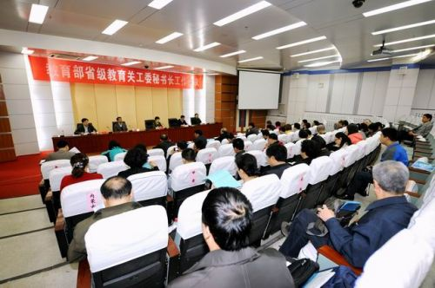
会议场面（洛阳师范学院供图）

为深入学习贯彻党的十八大精神和中央领导、部领导对关工委工作的批示，适应当前形势发展需要，扎实推进年度各项工作地落实，4月24-25日，教育部关工委在河南省洛阳市洛阳师范学院召开全国省级教育关工委秘书长工作座谈会。会议由教育部关工委副秘书长张勇主持。教育部关工委秘书长赵晖出席会议并讲话。
赵晖秘书长在讲话中分析了当前教育关工委面临的新形势新任务，指出，加强教育系统关工委秘书处工作是形势发展需要、工作发展需要和自身发展需要。赵晖秘书长强调，适应形势任务发展需要，秘书处同志必须多读书、多思考、多创新、多总结，努力提高综合分析能力、组织协调能力、服务能力、执行能力和学习能力。会上，赵晖秘书长对做好部党组20号文件自查、高校关工委工作经验交流会、教育系统关工委中国梦主题教育活动、教育系统关工委网站群建设、家庭教育调研等工作作了部署。
为进一步服务省级教育关工委宣传工作，充分发挥网络宣传主阵地作用，不断提升关工委工作影响力，教育部关工委开发建设了教育系统关工委网站群（www.ggw.edu.cn），开通了各省级教育关工委网站。会上，对教育部关工委网站及各分站的使用和维护进行了培训。
此次会议由河南省教育厅关工委和洛阳师范学院承办，河南省教育厅副厅长赵国河、洛阳师范学院院长时明德分别代表河南省教育厅和洛阳师范学院致辞，洛阳师范学院党委书记孙金峰出席会议。来自全国31省（区、市）教育关工委及新疆生产建设兵团教育关工委秘书处负责同志共50余人参加了会议。
（注：本文原载教育部关工委网站2013年5月3日；广中医关工网站转载时间：2013年5月20日。）

